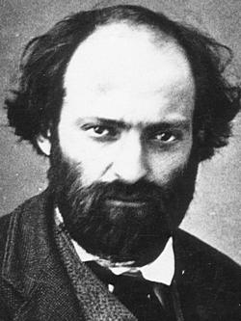
Paul Cezanne

Né en 1839 Mort en 1906

Mouvement artistique : Cezanne est souvent considéré comme le « père
de l’art moderne » et le précurseur du cubisme. Cet artiste va innover la
pratique de la peinture par l’utilisation de la géométrie dans ses portraits,
ses natures mortes et ses paysages.
Car, même si Cezanne représente sur la toile ce qu’il observe, il n’hésite
pas à simplifier les formes Il joue sur les contrastes des couleurs et les gris colorés.
Cezanne peint souvent les mêmes sujets. Il fait des séries comme pour mieux s’imprégner d’un paysage ou d’une simple pomme.

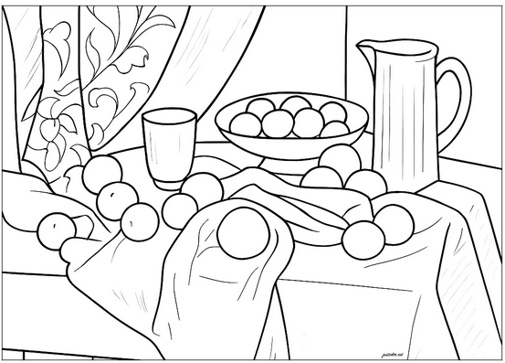
Une nature morte (coloriage inspiré d’un tableau de Cezanne)

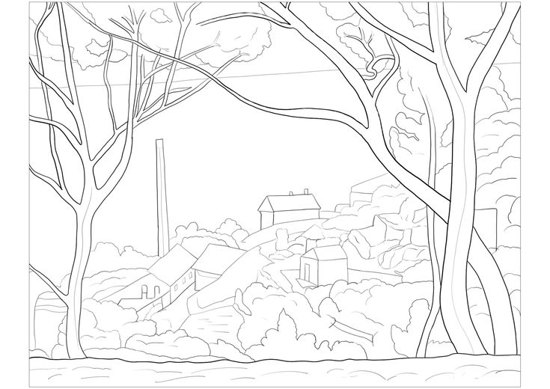
Un paysage (coloriage inspiré d’un tableau de Cezanne)

